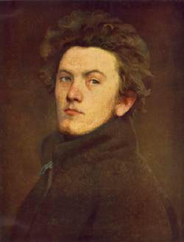


Erdélyi Magyar MűvészpedagógusokEgyesülete

Postmortem
SZÉKELY BERTALAN - DÍJ
Erdélyi Magyar Művészpedagógusok Egyesülete

Gergely István szobrászművésznek
közösségünk javát szolgáló, maradandóan jelentős életműve,
valamint az Apáczai Galéria arculata kialakításához
való önzetlen hozzájárulása elismeréséül.

Vörös Alpár igazgató Székely Géza EMME-irányító
Apáczai Csere János Elméleti Líceum az Apáczai Galéria vezetője

Kolozsvár, 2011. február 17.

